歴史遺産「江戸・福岡藩の長崎御番」記念（博多どんたく港祭りに参加 福岡～長崎・出島～オランダ「帆船クルージング」交流会 素案
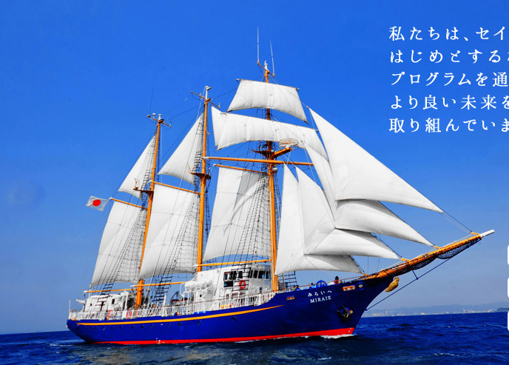
江戸時代長崎番船帰福絵図
使用帆船
みらいへ号
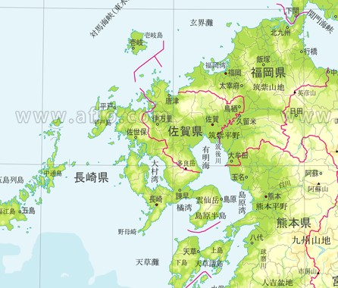
予定航路
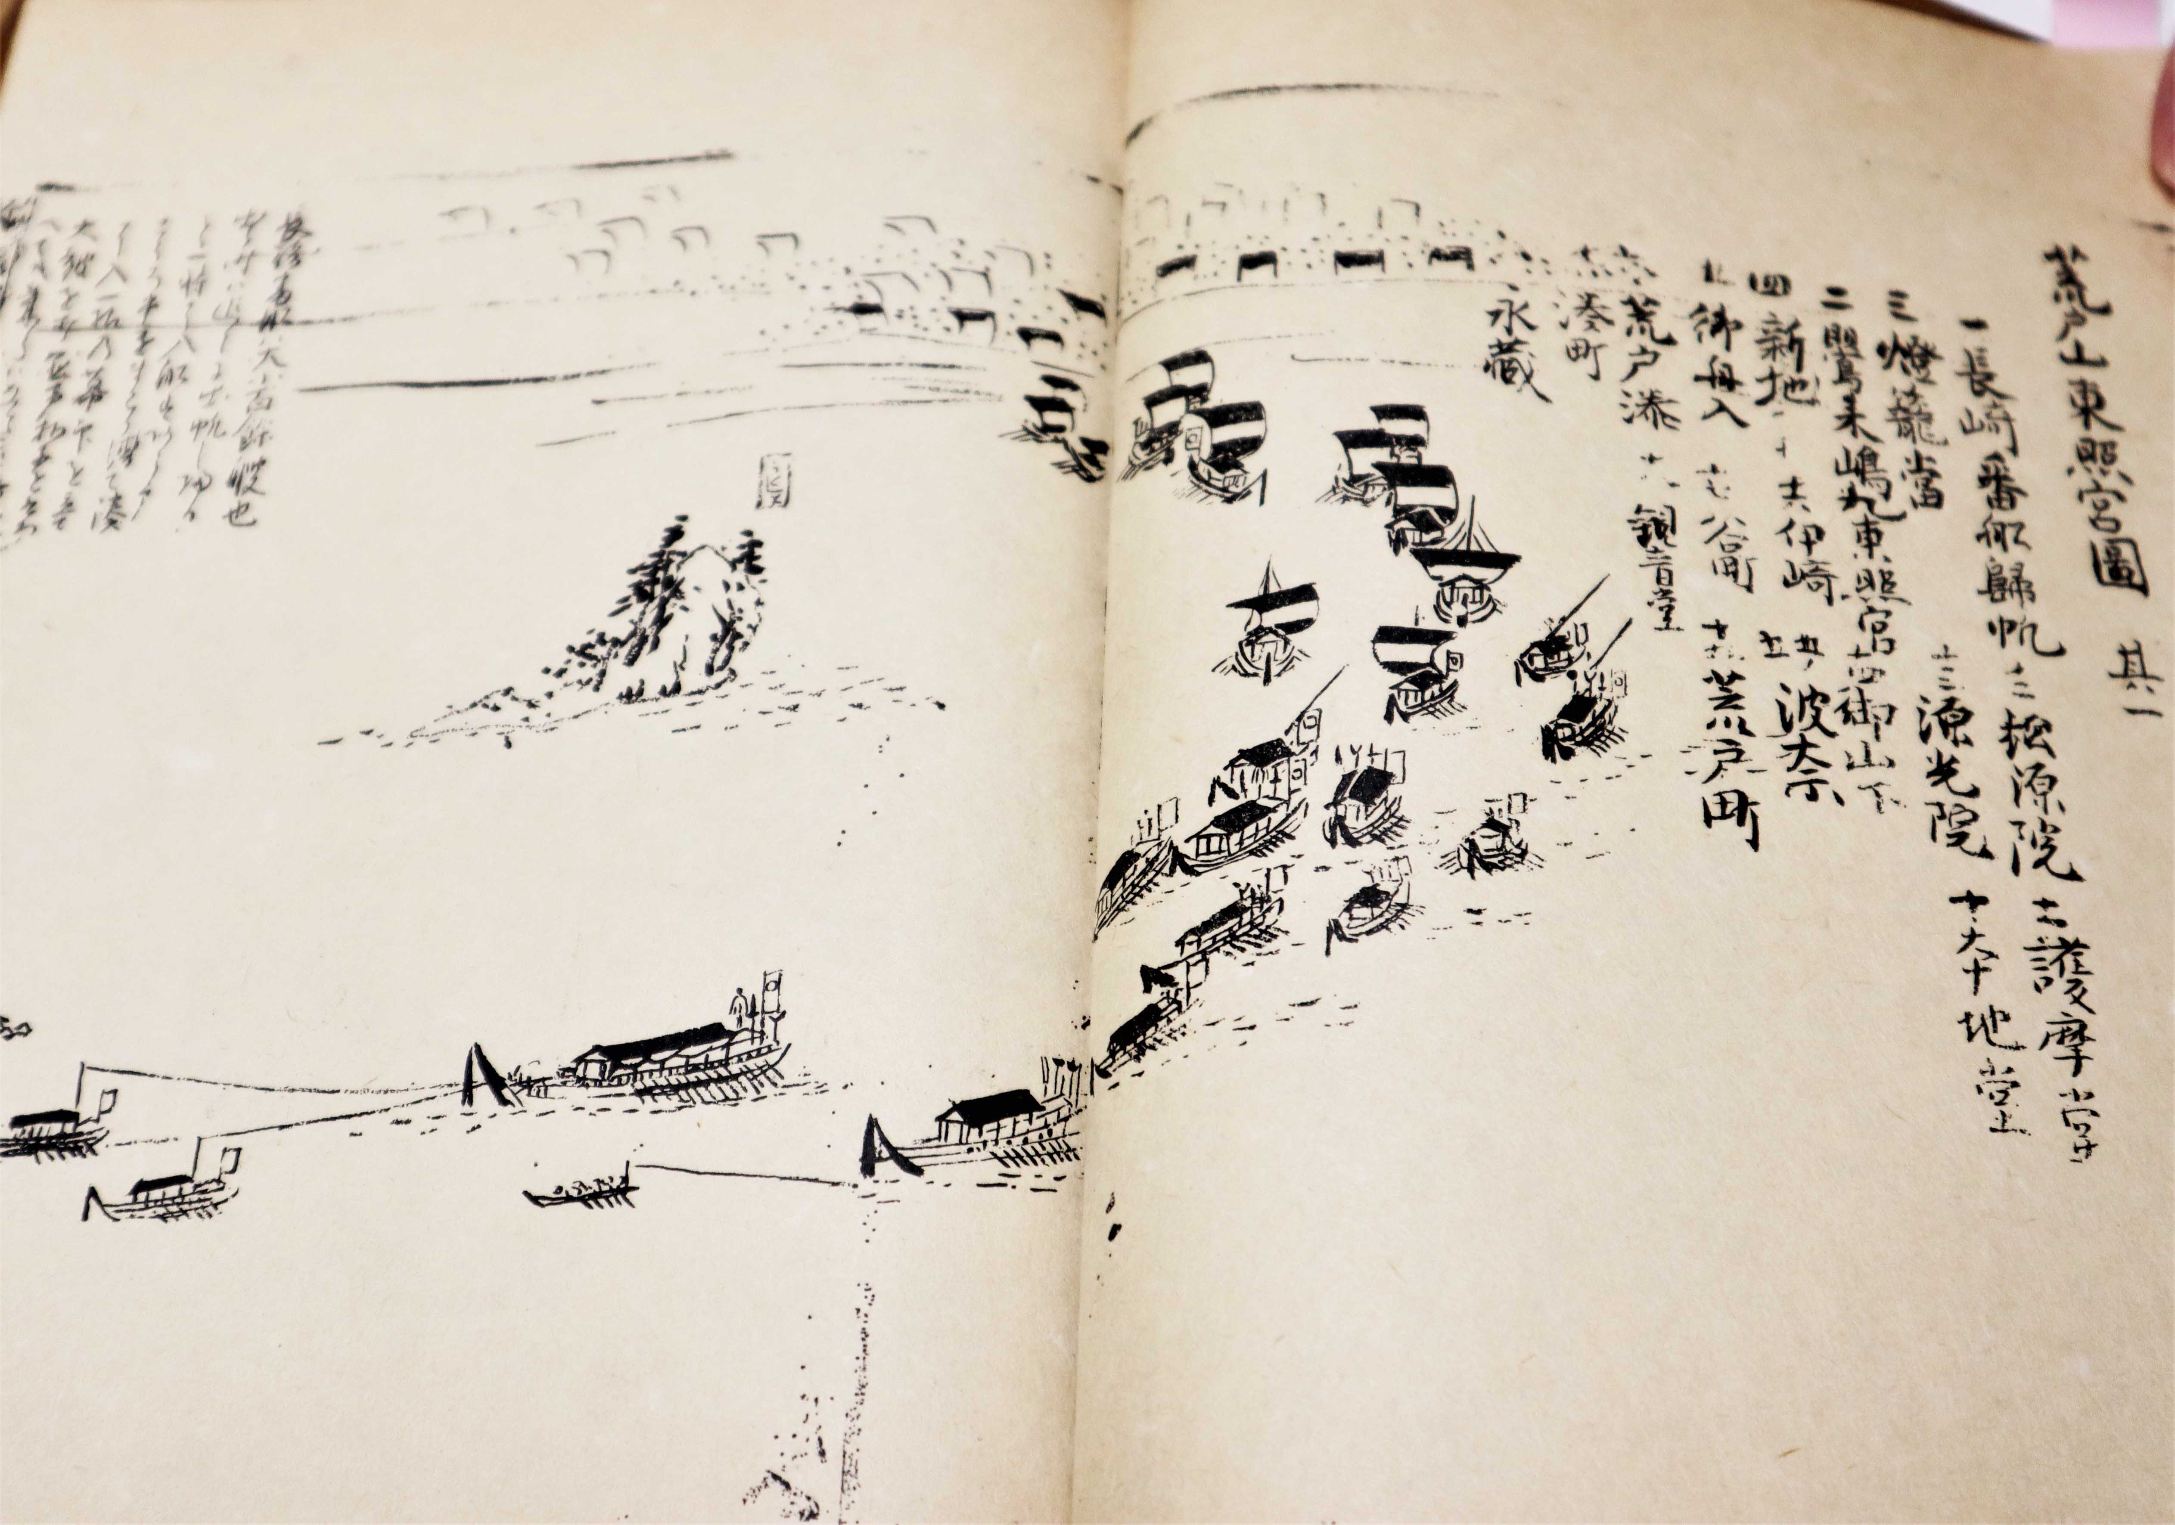
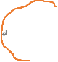

江戸時代・長崎港・出島の警備を福岡藩では「長崎御番（ながさきごばん）」と称していた。
寛永（かんえい）19（1642）年に佐賀藩が、長崎港の警備を江戸幕府から命じられて以後、
福岡藩と佐賀藩は、1年交代で長崎の「出島に来航する外国船」の警備に当たった。
江戸時代・鎖国（さこく）体制下の貿易港長崎にかかわった福岡藩の役割は、佐賀藩を除いて他藩にはない。一大事業であつた。出島警護の他密輸事件など、オランダ商館長日記には様々な記載がある。
その概要は、福岡市立博物館記録 No.084 長崎警備と福岡藩1 | アーカイブズ | にもある。
長崎御番の勤めは、福岡市西公園下の旧荒津港から、４０隻近い大船団で年に４往復、長崎の出島と行き来している。一回の随員は、1,000名を超えた。
出島警護（長崎御番）に使う帆船は、長崎番船と呼ばれ、荒津港を出港・帰港する際には、乗組員達が
笛太鼓を賑やかに囃したと伝えられている。
※この情景は、日本地図作製でたまたま通り合わせた、伊能忠敬の日記にも特記されている。

●1年毎とは言え、藩士に限らず商人・水夫に至るまで、欧州文化を直に接することが出来た
「長崎御番」の勤めが、福岡藩にもたらしたものは、何だったのか・・、
●この長崎御番に参加した、福岡藩の藩医「原三信６代目」は、教科書に書かれている「杉田玄白の解体新書」より90年も前に、当時最新版の西洋解剖書「レメリンの解剖書」を書写。同時にオランダ外科医免状を取得、外科手術用の機器も購入して、福岡藩の医療レベルの向上に貢献しています。進取の気性の手本。
●この企画は、果たして江戸時代の帆船は、どのような航海をしたのか・・ を紐解くことでもある。
この「江戸・黒田藩：長崎御番」帆船航海体験は、江戸期の黒田藩とオランダとの交流実情を解き明
かす、福岡ならではの企画・祭りにしたい。
それは、新しい文化を取り入れることの大切さを学ぶことであり、これからの福岡の未来を切り開く
糸口にもなる。又、青少年の国際交流・海洋志向の向上にも貢献する。

● 帆船クルージング交流会は、博多どんたく港祭りに合わせて行い、荒津港に到着した翌日は、オラ
ンダの民族衣装をまとって、どんたく行列に参加。
1６Cから栽培が始まった、現在オランダ国を代表する花「チーリップ祭り」をなぞり、祭りに、
花を添え、福岡～オランダ（長崎出島）交流促進の懸け橋となる。
行列は、チューリップ満載のトロッコを引き、花・球根やオランダ菓子を配り歩く。
※ オランダ本国でのチューリップ祭りは、4月いっぱい、各地で開催される。
★アウトライン・・
「福岡～長崎出島～オランダ・帆船クルージング交流会」を編成する
※サロンド附設・福岡が中心になり、クラウドファンディングなどで資金を集める
後援依頼予定：附設OB、長崎出島、オランダ領事館、ハウステンボス、日本財団、他
開催：
博多どんたく港祭りにあわせる ５月２～４日の間

使用する帆船： NPO ゼリ・ジャパン 所有（東京都品川区東品川1-25-8）
03-6863-8170 F 03-4361-4528 片山
神戸港所属 帆船「blueocean みらいえ」２３０トン、船内泊 ４０名、
福岡―長崎 航海時間 ３０～40時間
日程案：5月２～４日
2日 福岡発： ８時発、貸し切りバスで、出島へ、見学（12時まで2時間）
長崎：出島岸壁発 １３時発 帆走開始
洋上学習 19時から21時まで
３日 洋上泊
翌日10時から 12時まで
福岡：荒津港（西公園下：カモメ広場岸壁） 16時～１８時 着
帰港しての報告会 ２０時解散
４日 どんたくパレード、カモメ広場・演舞台でお披露目・演舞に参加
「帆船みらいえ」が、カモメ広場岸壁に接岸：見学可能

洋上学習 乗船者 ３０名 附設高校「帆船クルージング部員」
公募枠：福岡県内 海洋スポーツ少年団等で海に興味がある中高学生
オリエンテーション・事前学習・
関係者 乗船 １０名 １福岡市役所・商工会議所 どんたく関係者
２福岡県議会 関係者
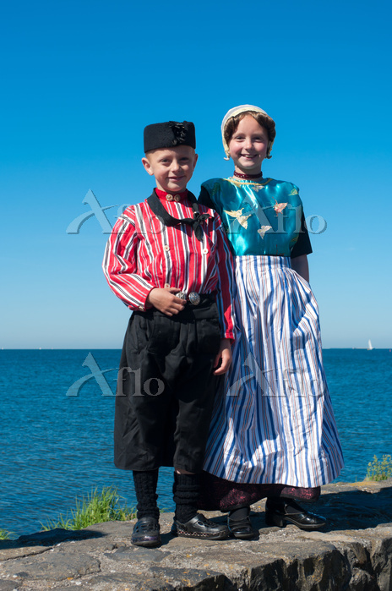
３福岡市立博物館学芸員
４原寛（NPO代表・発起人代表、能古博物館理事長）
５オランダ国関係者（福岡又は長崎在住）
６
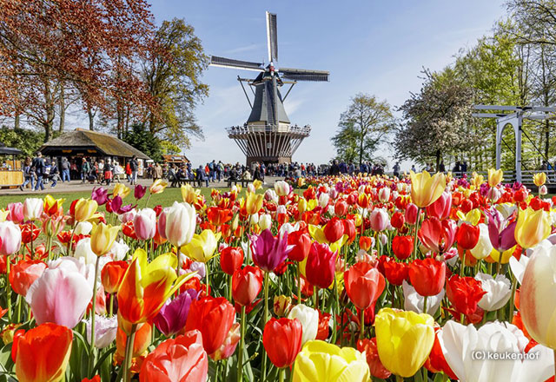
７
８福岡市政記者クラブ新聞社代表
９ 同 テレビ局代表
10 サロンド附設関係者

● 募金予算： 350万円、
船のチャーター代金 250万円

実行するには・・・

● 久留米附設OB会により、長崎番船記念「帆船クルージング部」を寄付する。
大学の記念講座に相当する。表記部を附設内に設け、毎年、部活資金を支援する。

● 大義名分は、
「附設が位置する久留米にな海がない。しかし、学生の夢は世界・・宇宙である。
附設の伝統の一つは、医師の養成。健康・医学の発展を夢見て勉学に励んでいる」

江戸時代の長崎出島警護は、帆船の大航海の恩恵で世界の文化に接する機会に恵まれた。
その一つとして、福岡藩医・原三信は、出島の医師に、当時、最新の外科医学を学び、解剖書を
書写、手術機器を購入して、地域医療に貢献してきた。
当時、我が国には、外科医学は、存在せず、藩主は、関ケ原の戦いや、島原の乱で、家臣が沢山，
負傷して治療の術がなかった。（福岡藩士は、島原の乱で多数負傷していた）
オランダ（ヨーロッパ）の外科医学は、藩医として、垂涎の学問であった。
・・進取の気性の典型である

●「帆船クルージング」航海は、年に一度だが、日ごろは、帆船航海術を学ぶ。
「長崎御番」時代（江戸時代）の大航海の歴史・「オランダ出島商館日誌」を紐解き、世界史感
を養成する

●「福岡番船記念・帆船クルージング部」のメンバーは、博多どんたく港祭りに合わせて、
長崎～福岡の帆船クルージングを体験し、どんたくの行列に参加する。

● 演舞台では、演劇部や音楽サークルの友情出演を得て、福岡～オランダの友好親善に寄与する。

※どんたく参加は、久留米附設が、福岡で社会貢献をしている証をPRする機会にもなる

● 勿論、福岡番船の乗船者は、附設生徒に限定せず、広く、乗船者を募る。
附設生は半分、あと半分（１５人）は、広く公募する

